广州气象水文会商专报
（2022）第62期
广州市防汛防旱防风总指挥部办公室 2022年9月16日11时00分

未来七天我市晴热干燥天气持续
17、21日局部偶有雷阵雨

9月16日，广州市三防总指挥部办公室组织市气象局、省水文局广州水文分局对广州市未来七天的气象水文情况进行了会商，现将会商结论意见汇总如下：
一、雨水情和应急响应统计
2022年1月1日至9月15日，广州市各区代表站平均降雨量为1689.7毫米，较近十年同期（1693.8毫米）偏少0.25%,比去年同期（1196.3毫米）偏多41.2%；广州市各区代表站平均气温为23.7℃，与近十年同期（23.9℃）偏低0.2℃。
截至2022年9月15日，广州市三防总指挥部共启动应急响应45次（去年同期47次）。其中防暴雨内涝四级应急响应22次，防暴雨内涝三级应急响应11次，防暴雨内涝二级应急响应1次；防汛四级应急响应4次，防汛三级应急响应2次，防汛二级应急响应1次；北江大堤-飞来峡水利枢纽洪水灾害防御三级应急响应1次;防风四级应急响应3次。

二、广州市未来七天天气预报
受台风北行影响，陆上大部维持高压控制，预计未来七天我市晴热干燥天气持续，17、21日局部偶有雷阵雨。目前，全市森林火险橙色和高温黄色预警信号正在生效中。具体预报：
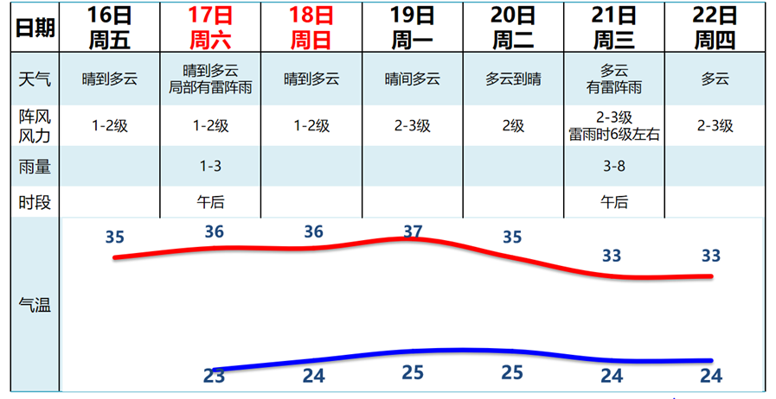

三、水情及预报
截至9月16日8时，我市17宗大中型水库蓄水量为4.93亿方，比多年同期基本持平，比去年同期偏多7.2%，可用水量3.86亿方，占兴利库容72.9%，未出现超汛限运行水库。
未来七天，市内中小河流水势平稳，发生超警洪水概率较低；我市珠江潮位不高，最高潮位先逐日降低，9月21日起逐日升高，最高潮时间出现在凌晨到上午。
四、台风动向
今年第12号台风“梅花”于9月14日20时30分登陆浙江舟山普陀沿海，15日凌晨0时30分前后又在上海奉贤沿海再次登陆，16日0时前后在山东省青岛市崂山区沿海第3次登陆。11时其中心位于渤海海峡，预计今天傍晚前后将在辽宁旅顺至庄河一带沿海再次登陆（热带风暴级，18-23米/秒，8-9级），之后逐渐变性为温带气旋 。
台风“梅花”和“南玛都”对我市无直接影响。

